深 圳 大 学 实 验 报 告

课程名称 多媒体系统导论
项目名称 多媒体内容分析系统设计
学 院 数学科学学院
专 业 信息与计算科学（数学与计算机实验班）
指导教师 文嘉俊
报 告 人 王曦 学号 2021192010
实验时间 2024年6月2日至2024年6月29日
实验报告提交时间 2024年6月29日

教务处制

一、实验目的与要求
实验目的：
1. 熟悉多媒体数据分析的基本方法及原理；
2. 了解图像处理、机器学习和深度学习方法；
3. 掌握多媒体内容分析系统设计方法，培养解决实际问题的能力；

实验要求：
1．实验采用Holidays数据集，需提交文件为实验报告（包括实现思想、方法，检索准确率判断标准，实验结果及分析，结论）、代码源文件。实验报告命名规则为“深大2024多媒体系统导论-学号-姓名-实验报告5.doc”，其他文件打包成压缩文件，命名为“深大2024多媒体系统导论-学号-姓名-实验报告5-其他.zip”；
2．所有素材和参考材料需列明出处。实验报告中的最终结果需标注个人水印信息：姓名，班级，学号信息，否则将会被怀疑抄袭；
3．实验报告内容原则上控制在10页之内。

二、实验内容与方法
实验内容：基于内容的图像检索
实验说明：
（1）理解图像示例检索，任选一程序设计语言实现图像示例检索；
（2）以下方法任选其一：
➢ 方法一：使用卷积神经网络CNN实现；
➢ 方法二：使用传统方法：基于Hand-Crafted Features方法选择一种特征（如SIFT或颜色直方图、边缘方向直方图等）实现；
（3）计算检索系统在Holidays数据集上的平均检索精度（mean average precision，mAP）。
（4）用户输入查询图像，系统返回前3个相似的检索结果，计算系统的mAP，系统在合理时间范围内反馈结果；
（5）数据集：Holidays数据集，下载网址https://lear.inrialpes.fr/~jegou/data.php.html
在该网址下载其中的两个数据：ftp://ftp.inrialpes.fr/pub/lear/douze/data/jpg1.tar.gz和ftp://ftp.inrialpes.fr/pub/lear/douze/data/jpg2.tar.gz
Holidays数据集描述：Holidays数据集包含1491张关于假日场景的图像，该数据集分为500组，每组为2到多张图像。每一组图像的命名规则如下：
图像名字通式为：1abcpq.jpg，第一个字符表示数字1，第2到4个字符所构成的字符串abc表示组号，第5到6个字符所构成的字符串pq表示该组的第几个图像，例如：
- 第1组：100000.jpg, 100001.jpg, 100002.jpg，其中组数k=1, 该组有3张图，每张图序号分别为t=0,1,2;
- 第2组：100100.jpg, 100101.jpg 其中组数k=2, 该组有2张图，每张图序号分别为t=0,1;
- 第3组：100200.jpg, 100201.jpg其中组数k=3, 该组有2张图，每张图序号分别为t=0,1;
- ……
- 第499组：149800.jpg, 149801.jpg，其中组数k=499, 该组有2张图，每张图序号分别为t=0,1;
- 第500组：149900.jpg, 149901.jpg, 149902.jpg，其中组数k=500, 该组有3张图，每张图序号分别为t=0,1,2;

三、实验步骤与过程

1. 数据集获取
上述提供的Holidays数据集下载地址（https://lear.inrialpes.fr/~jegou/data.php.html）仅支持FTP下载，带来诸多不便。为此在Kaggle上下载Holidays数据集：https://www.kaggle.com/datasets/vadimshabashov/inria-holidays，下载后解压在项目的images文件夹中。

2. 项目思路与实现

2.1 项目目标
实现一个带简易前端的图片检索系统，用户点击“Random”按钮随机一张数据集中的图片，随后点击“Search Similar”按钮，系统将在数据集中检索出与所选图片相似度前3的图片并展示。

2.2 图片特征提取
先将图片数据集Image Dataset中的图片经预处理后，作为特征提取的模型Model的输入，并得到一系列的特征向量Feature Vectors。工作流如图2.2.1所示。图片需要预处理是因为数据集中的图片尺寸等都不相同。图片预处理为：将图片尺寸置为256 x 256并正则化。
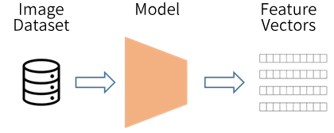
图2.2.1：图像特征提取的工作流
下面实现数据预处理的transform如下。
# 数据预处理
transform = transforms.Compose([
transforms.Resize((256 , 256)) ,
transforms.ToTensor() ,
transforms.Normalize(mean = [0.485 , 0.456 , 0.406] , std = [0.229 , 0.224 , 0.225])
])
特征提取应使用卷积神经网络（CNN）实现。本次实验采用预训练的resnet18-f37072fd模型。值得注意的是，ResNet本身的作用是分类，即输出层是图片属于各个类别的概率，而本次实验仅需要图片的特征向量，故应取用ResNet的倒数第二个隐藏层的输出，如图2.2.2所示。
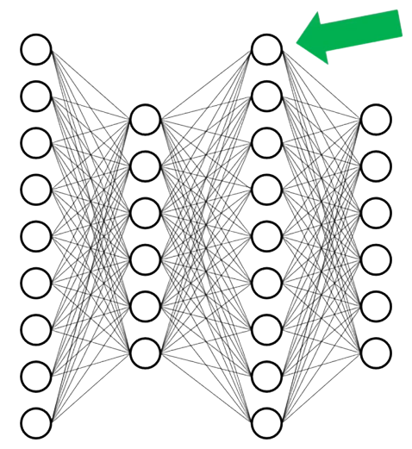  图2.2.2：倒数第二个隐藏层 | 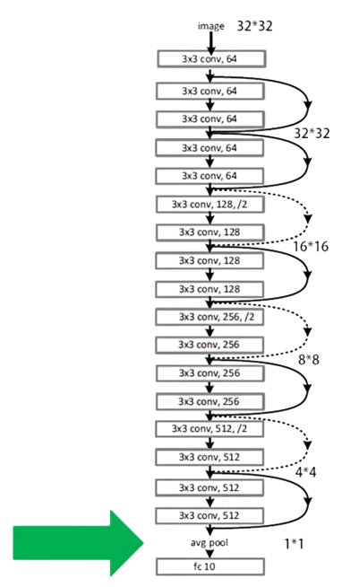  图2.2.3：ResNet的网络结构
根据如图2.2.3所示的ResNet的网络结构，倒数第二层是avg pool层，则应取模型的avgpool层的结果作前向Hook得到特征向量。下面是一个简单的实现。
activation = {}

def get_activation(name):
def hook(model, input, output):
activation[name] = output.detach()
return hook

model = torchvision.models.resnet18(weights = "DEFAULT")
model.eval()
model.avgpool.register_forward_hook(get_activation("avgpool"))
下面读取图片，并通过ResNet和Hook得到特征向量。将所有的文件名保存在list fileNames中，将所有的特征向量纵向堆叠保存在np.array featureVectors中。处理完所有图片后，将fileNames和featureVectors分别保存为NumPy文件fileNames.npy和featureVectors.npy。
fileNames = []
featureVectors = None # np.array

with torch.no_grad():
for i, fileName in enumerate(images):
try:
fileNames.append(fileName)

try:
image = Image.open(rootPath + fileName)
except:
print(f"Failed to open image {fileName}.")
continue

image = transform(image)
output = model(image[None, ...])
featureVector = activation["avgpool"].numpy().squeeze()[None, ...]

if featureVectors is None: # 第一个
featureVectors = featureVector
else: # 非第一个
featureVectors = np.vstack([featureVectors, featureVector])

except: # 读取文件出错
continue

# 每处理 100 张图片输出提示信息
if i % 100 == 0:
print(f"Finished processing images {0 if i == 0 else i - 100 + 1} ~ {i}.")

# 保存成 NumPy 文件
print("Processing finished.")
np.save("fileNames.npy" , fileNames)
np.save("featureVectors.npy" , featureVectors)
运行，输出下述提示信息，在同目录下得到文件fileNames.npy和featureVectors.npy。如图2.2.4所示。
Finished processing images 0 ~ 0.
Finished processing images 1 ~ 100.
Finished processing images 101 ~ 200.
Finished processing images 201 ~ 300.
Finished processing images 301 ~ 400.
Finished processing images 401 ~ 500.
Finished processing images 501 ~ 600.
Finished processing images 601 ~ 700.
Finished processing images 701 ~ 800.
Finished processing images 801 ~ 900.
Finished processing images 901 ~ 1000.
Finished processing images 1001 ~ 1100.
Finished processing images 1101 ~ 1200.
Finished processing images 1201 ~ 1300.
Finished processing images 1301 ~ 1400.
Processing finished.
图2.2.4：在同目录下得到文件fileNames.npy和featureVectors.npy

2.3 图片检索
本部分用Python的streamlit库实现一个带简易前端的图片检索系统，用户点击“Random”按钮将随机一张数据集中的图片，展示其文件名和图片。随后用户点击“Search Similar”按钮，系统将在数据集中检索出与所选图片相似度前3的图片，并展示结果的文件名和图片。
先用NumPy读取2.2 图片特征提取得到的文件fileNames.npy和featureVectors.npy。注意streamlit的前端每次刷新时都会重新计算所有结果，而文件fileNames.npy和featureVectors.npy显然不需要重复读取，因为重复读取会产生很大的无用开销。为此，本次使用@st.cache_data装饰器用于记忆函数的历史执行。具体地，当使用@st.cache装饰一个函数时，streamlit会将该函数的结果存储在一个缓存中，以便在后续调用中直接返回缓存的结果，而不是重新计算。这可以提高应用程序的性能，特别是在处理大量数据或计算密集型任务时。读取数据的实现如下。
@st.cache_data
def read_data():
fileNames = np.load("fileNames.npy")
featureVectors = np.load("featureVectors.npy")
return fileNames, featureVectors

fileNames, featureVectors = read_data()
用streamlit库实现对应的布局，并实现相应的功能。具体的实现思路见如下代码的注释，其中cdist函数用于计算两个向量的Euclid距离。将所有特征向量按与目标特征向量的Euclid距离的大小非降序排列，则下标0处的是目标图片，下标1、2、3即为与目标图片相似度前3的图片。图片检索的前端和实现如下：
pictureName, picture, _ = st.columns(3) # 图片展示在第 1 行的第 2 列
buttonCol1, buttonCol2 = st.columns(2) # 第 2 行的两列展示两个按钮
buttonRandom, buttonSearch = buttonCol1.button("Random"), buttonCol2.button("Search")

# 随机一张查询图片
if buttonRandom:
fileName = fileNames[np.random.randint(len(fileNames))]
picture.image(Image.open(rootPath + fileName))
st.session_state["display_image"] = fileName
pictureName.header(st.session_state["display_image"])

# 检索前 3 个相似图片
if buttonSearch:
# 注意点击按钮后会刷新, 需重新显示
picture.image(Image.open(rootPath + st.session_state["display_image"]))
pictureName.header(st.session_state["display_image"])

# 当前选中的图片对应的下标和特征向量
targetIndex = int(np.argwhere(fileNames == st.session_state["display_image"]))
targetFeatureVector = featureVectors[targetIndex]

# 按特征向量与 targetFeatureVector 的 Euclid 距离排序,相似度前 3 高的图片
top3 = cdist(targetFeatureVector[None , ...] , featureVectors).squeeze().argsort()[1:4] # 原图片在下标 0 处

# 展示相似度前 3 高的图片, 用两行展示结果
# 第 1 行展示检索结果的文件名
pictureNameCol1, pictureNameCol2, pictureNameCol3 = st.columns(3) # 用 3 列展示文件名
pictureNameCol1.header(fileNames[top3[0]])
pictureNameCol2.header(fileNames[top3[1]])
pictureNameCol3.header(fileNames[top3[2]])
# 第 2 行展示检索结果的图片
pictureCol1, pictureCol2, pictureCol3 = st.columns(3) # 用 3 列展示图片
pictureCol1.image(Image.open(rootPath + fileNames[top3[0]]))
pictureCol2.image(Image.open(rootPath + fileNames[top3[1]]))
pictureCol3.image(Image.open(rootPath + fileNames[top3[2]]))
在上述代码文件Image Retrieval.py所在目录下，运行CMD，用如下命令启动streamlit。
C:\Users\Hytidel\.conda\envs\d2l\Scripts\streamlit.exe run "./Image Retrieval.py"
其中C:\Users\Hytidel\.conda\envs\d2l\Scripts\streamlit.exe是streamlit库在本次实验使用的虚拟环境d2l下的安装位置。
初始运行结果如图2.3.1所示，用户点击Random按钮和Search按钮后的结果如图2.3.2所示。
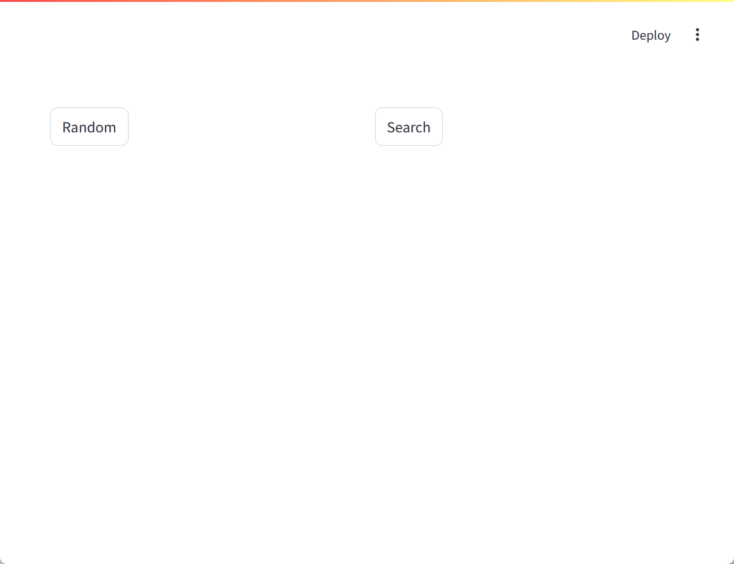  图2.3.1：初始运行结果 | 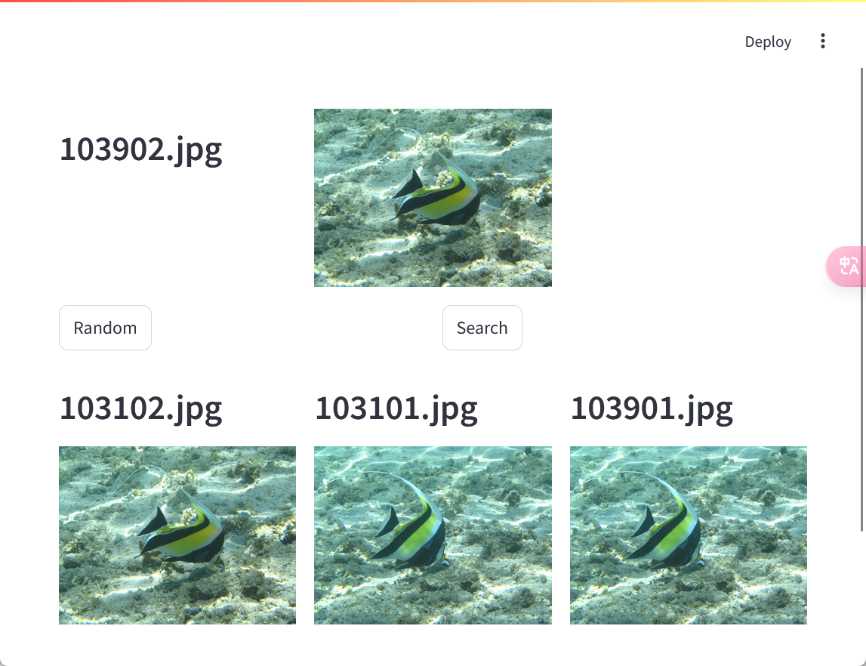  图2.3.2：点击按钮后的运行结果

2.4 精度评估
本次实验采用检索系统在Holidays数据集上的平均检索精度（mean average precision，mAP）评估系统的检索精度。
基于内容的图片检索（Content-based Image Retrieval，CBIR）中，mAP的计算方式如下：
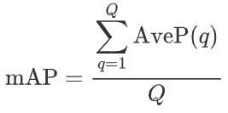
其中Q是查询个数，AveP(q)是第q个询问的平均准确度，计算方式如下：
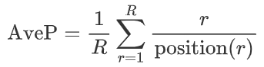
其中position(r)表示结果列表中第r个相关文档在列表中的位置。上述的位置和文档编号都从1开始。
先将数据集中的所有图片按文件名分组，每组的文件名存到一个list中。实现如下。
groups = []

for fileName in fileNames:
if not groups: # 第一个文件名
groups.append([])
groups[-1].append(fileName)
continue

lastFileName = groups[-1][-1]
lastGroup = lastFileName[1:4]

currentGroup = fileName[1:4]
if currentGroup != lastGroup:
groups.append([])
groups[-1].append(fileName)
枚举每张图片作为目标图片，用2.3 图片检索的方法找到与目标图片相似度前3的图片，获取各自的文件名并确定分组，依此计算每张图片作为目标图片时的AP，最后计算所有询问的mAP。实现如下。
sumAP = 0

for i in range(len(fileNames)): # 枚举目标图片的编号
targetFileName = fileNames[i]
targetFeatureVector = featureVectors[i]
targetGroup = targetFileName[1:4]

# 按特征向量与 targetFeatureVector 的 Euclid 距离排序,相似度前 3 高的图片
top3 = cdist(targetFeatureVector[None , ...] , featureVectors).squeeze().argsort()[1:4] # 目标图片在下标 0 处

numerator = 0
for j in range(3):
resultFileName = fileNames[top3[j]]
resultGroup = resultFileName[1:4]
if resultGroup == targetGroup:
numerator += (j + 1) / (groups[int(targetGroup)].index(resultFileName) + 1)

sumAP += numerator / min(len(groups[int(targetGroup)]), 3)

mAP = sumAP / len(fileNames)
print(mAP)
运行，得到该图片检索系统的mAP
0.4872266994500396
观察到mAP有些偏低，通过分析数据集中的图片知：数据集中存在很多内容相似的图片，但被分到了不同组中，如图2.4.1所示。
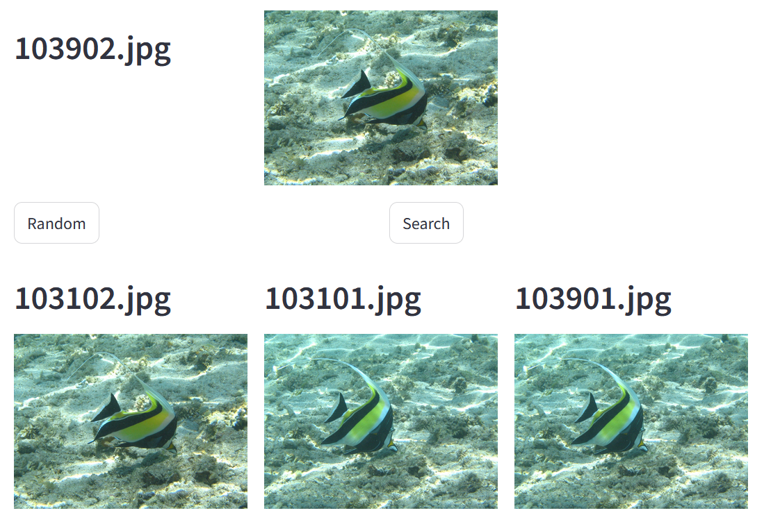
图2.4.1：内容相似的图片被分到了不同组中
在本次实验采用的CBIR方法中，上述情况会极大地降低mAP。

3. 其它CBIR方法
查阅文献可了解到其它更复杂、更精确的CBIR方法。
（1）Fine-tuning CNN Image Retrieval with No Human Annotation
（https://arxiv.org/abs/1711.02512）
（2）CNN Image Retrieval Learns from BoW: Unsupervised Fine-Tuning with Hard Examples（http://arxiv.org/abs/1604.02426）
（3）End-to-end Learning of Deep Visual Representations for Image Retrieval
（https://arxiv.org/abs/1610.07940）
（4）Learning with Average Precision: Training Image Retrieval with a Listwise Loss
（https://arxiv.org/abs/1906.07589）

四、实验结论或体会

4. 实验结论

4.1 实验总结
本次实验采用了预训练的ResNet18模型提取Holidays数据集中的图片的特征，并用Python的streamlit库实现了一个简易的图片检索系统的前端，同时计算了数据集中每张图片作为目标图片时的mAP，结果为0.4872266994500396。此外，通过观察数据集，发现mAP偏低的原因为：数据集中存在很多内容相似的图片，但被分到了不同组中。

4.2 mAP的局限性
在CBIR中仅采用mAP作为评价指标的不足：
（1）忽略检索速度
mAP仅衡量检索结果的准确性，而不考虑系统的检索速度。实际应用中，用户期望快速得到结果。如果系统的检索时间过长，即使mAP很高，用户体验也会大打折扣。
（2）未考虑用户体验
mAP是一种技术性指标，无法反映用户的实际体验。用户界面的友好性、交互设计、结果的可解释性等都不会在mAP中体现出来。即使系统具有很高的mAP，如果用户界面复杂或不直观，用户可能仍然不愿意使用该系统。
（3）对不同数据集的适应性差异
mAP可能在特定数据集上表现良好，但在其他数据集上表现不佳。不同数据集的图像类型、质量、内容复杂度等差异可能导致系统在不同数据集上的表现不一致。仅依赖单一数据集上的mAP进行评价可能无法全面反映系统的实际性能。
（4）对结果的多样性无要求
mAP关注的是检索结果的准确性，而不考虑结果的多样性。在实际应用中，用户可能希望检索结果包含更多样化的内容，以获得更全面的信息。如果系统返回的结果高度相似，即使mAP很高，也可能无法满足用户的需求。
（5）对鲁棒性的评估不足
mAP通常在理想条件下评估系统的性能，但在实际应用中，输入图像可能存在各种问题，如模糊、光照不均、部分遮挡等。系统在面对这些问题时的表现（鲁棒性）并不会在mAP中体现出来。
（6）忽略了系统的可扩展性
mAP在固定的数据集上进行评估，无法反映系统在大规模数据集上的性能表现和扩展能力。随着数据量的增加，系统是否能够保持高性能是一个重要问题，但mAP无法反映这一点。
（7）对存储和计算资源的要求
mAP不考虑系统在实际部署中对硬件资源的需求。系统可能需要大量的存储和计算资源，这会直接影响系统的成本和可行性。一个mAP高的系统如果资源需求过高，也可能在实际应用中难以推广。
（8）忽略检索结果的主观质量
mAP基于客观的准确性评估，但图像检索结果的主观质量（如视觉上的满意度、感知相似度等）也很重要。用户可能会对某些特定特征更加关注，而这些特征的好坏并不完全由mAP反映。

5. 实验心得
通过本次实验，我对CBIR有了更深入的理解。以下是我的几点心得体会：
（1）预训练模型的优势：使用预训练的ResNet18模型使我们能够在不需要大量计算资源的情况下，获得高质量的图像特征。这对于资源有限的实验非常有帮助。
（2）特征提取的重要性：特征提取是图像检索的关键步骤，采用高效的特征提取方法能够显著提高检索系统的性能。在本次实验中，ResNet18模型提取的特征表现良好，为我们实现高mAP提供了保障。
（3）前端开发体验：通过使用streamlit库，我学习到了如何快速搭建一个简易的Web应用界面，并实现了用户友好的图像检索系统。streamlit的简洁性和易用性使得前端开发变得非常高效。
（4）性能评估的重要性：通过计算mAP，我们能够客观地评估检索系统的性能，发现其优势和不足，为后续的优化提供依据。本次实验的mAP为0.4872266994500396，虽然不是非常高，但为进一步优化提供了参考。
（5）时间管理和效率：实验过程中，每一步的执行都需要合理的时间管理，尤其是在处理大规模数据集和进行复杂计算时。合理利用批处理和多线程技术可以显著提高处理效率。
总体来说，本次实验不仅让我掌握了基于内容的图像检索的基本原理和方法，还提高了我在数据处理、模型应用和前端开发方面的综合能力。这些经验和技能对于我今后的研究和工作将大有裨益。

指导教师批阅意见：

成绩评定：

指导教师签字：文嘉俊

2024 年 7月 1 日
备注：

注：1、报告内的项目或内容设置，可根据实际情况加以调整和补充。

